Fiche professeur

|  |  |
| --- | --- |
| **Thème du programme 1S:**  **Observer – couleurs et images** | **Sous-thème :**  **Sources de lumière colorée** |
|  |  |
| **Pourquoi la lumière est-t-elle absorbée ?** | |

**Type d’activité** : Activité de cours.

**Conditions de mise en œuvre** : Cette activité introduit la notion de niveaux d’énergie dans un atome. Elle fait intervenir quelques questions de type QCM qui peuvent être exploitées avec des modules de vote.

**Pré- requis :**

* Spectres d’émission et d’absorption de la lumière.
* Spectres d’absorption de solutions colorées.

|  |  |
| --- | --- |
| **NOTIONS ET CONTENUS** | COMPETENCES ATTENDUES |
| *- Interaction lumière - matière : absorption*  *- Quantification des niveaux d’énergie.*  *- Modèle corpusculaire de la lumière : le photon.*  *- Energie d’un photon.* | *- Interpréter les échanges d’énergie entre lumière et matière à l’aide du modèle corpusculaire de la matière.*  *- Connaître les relations λ = c / ν et ΔE = h ν et les utiliser pour exploiter un diagramme de niveaux d’énergie.* |

***Compétences  transversales****:*

* Rechercher, extraire et utiliser des informations utiles.
* Raisonner, argumenter, démontrer.
* Communiquer à l’aide d’un langage adapté.

*Mots clés de recherche :* *absorption, diagramme d’énergie, atome d’hydrogène.*

***Provenance****:* Académie de Strasbourg

***Adresse du site académique*** : <http://www.ac-strasbourg.fr/disciplines/physchim>

**ACTIVITE : Pourquoi la lumière est-elle absorbée ?**

**Introduction :** Nous avons observé que les solutions colorées absorbent certaines longueurs d’onde de la lumière qu’elles reçoivent et paraissent ainsi colorées. Très longtemps ce phénomène est resté inexpliqué, même avec les avancées de la chimie industrielle à la fin du 19ème siècle, et la naissance de théories moléculaires permettant d’associer une formule chimique à un pigment ou un colorant. La physique classique est restée sans réponses. Il a fallu attendre la naissance de la mécanique quantique dans les années 1930 pour expliquer comment interagit la lumière avec les atomes et les molécules.

Dans cette activité, nous allons chercher à comprendre et expliquer ce phénomène en utilisant le modèle corpusculaire de la lumière introduit par Einstein en 1905.

**1. Comment l’énergie lumineuse est-elle transportée ?**

***XXème siècle : Albert EINSTEIN (1889 -1955) et la théorie des QUANTA (1905)***

*Einstein comprend que les échanges d’énergie entre la lumière et la matière ne peuvent se faire que sous forme de « grains » ou « quanta » d’énergie bien déterminée.*

***Dualité onde-corpuscule de la lumière :*** *La lumière est une onde électromagnétique de fréquence ν et un faisceau de particules appelées photons transportant l’énergie E telle que :*

***E = h.ν***

*où - h est la constante de Planck h = 6,63.10-34 J.s*

*- ν est la fréquence de l’onde électromagnétique associée au photon.*

**Q1/** Sachant que la fréquence *ν* d’une onde électromagnétique est égale au rapport de la vitesse de propagation c sur la longueur d’onde λ, trouver l’expression de l’énergie des photons en fonction de la longueur d’onde de la radiation.

**A. $E= \frac{h}{c λ}$  $E= \frac{h}{c λ}$ B. $E= \frac{h λ}{c }$ C. $E= \frac{h c}{λ}$ D. Autre**

***Réponse :***

***C***

**Q2/** Le laser Hélium-Néon émet de la lumière rouge à la longueur d’onde λ =632,8 nm. Quelle est l’énergie des photons émis ? *Donnée : c = 3,0.108 m.s-1.*

***Réponse :***

E = 3,1.10-19 J

**Q3/** Les rayons gamma sont des ondes électromagnétiques de très hautes énergies de l’ordre de 0,001 milliardièmes de Joules. Comparer les longueurs d’onde des rayons gamma aux longueurs d’onde du domaine visible.

**A. λgamma < λvisible B. λgamma > λvisible**

**2. Emettre des hypothèses : Que se passe-t-il quand un photon rencontre un atome ? Exemple de l’atome d’hydrogène.**

*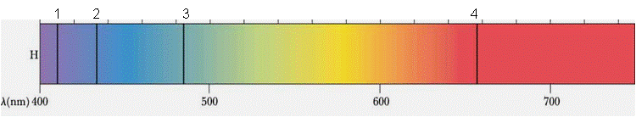Prenons l’exemple de l’atome d’hydrogène. C’est l’élément le plus simple et le plus répandu dans l’univers. Son spectre d’absorption est le suivant :*

*Certaines longueurs d’onde sont absorbées.*

*Quelles sont les énergies des photons associés aux radiations absorbées ? Remplir la dernière ligne du tableau.*

|  |  |  |  |  |
| --- | --- | --- | --- | --- |
| **Raies** | **1** | **2** | **3** | **4** |
| **Longueur d’onde (nm)** | 410 | 434 | 486 | 656 |
| **Energie (J)** | 4,8.10-19 | 4,6.10-19 | 4,1.10-19 | 3,0.10-19 |

***Quand un atome absorbe de l’énergie lumineuse, il est excité ! Qu’est ce que cela veut dire ?***

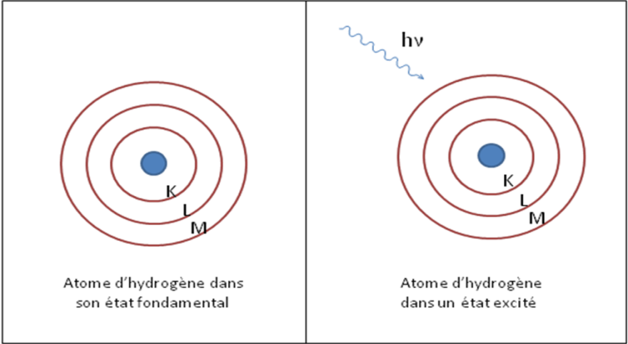**Q1/** Représenter le cortège électronique de l’atome d’hydrogène H (Z=1) dans son état fondamental et dans un état excité sur le schéma représentant les couches électroniques K, L et M.

**Q2/** A votre avis, d’où provient l’énergie permettant à un électron de passer dans un niveau énergétique supérieur ?

L’énergie peut provenir des photons.

**Q3/** A votre avis, pourquoi seulement certains photons possédant une énergie bien particulière sont absorbé ?

L’énergie doit peut être correspondre à une transition entre 2 couches électroniques.

***Hypothèse :******L’absorption de la lumière par un atome induit une transition entre 2 niveaux d’énergie. Les photons absorbés sont ceux qui ont une énergie correspondant exactement à la différence d’énergie ΔE entre deux niveaux.***

**3. Vérification de l’hypothèse : Etude de transitions énergétiques dans l’atome d’hydrogène**

***Les niveaux d’énergie des atomes peuvent être schématisés sous forme de diagrammes d’énergie :***

|  |  |  |  |
| --- | --- | --- | --- |
| **Etat fondamental** | **1er état excité** | **2ème état excité** | **Atome ionisé** |
|  |  |  |  |

*L’unité de l’énergie dans le système international est le Joule. De manière plus usuelle on utilise ici l’électronvolt eV. C’est l’énergie acquise par un électron sous une différence de potentiel de 1 volt.*

**1eV = 1,6.10-19J**

*Le niveau d’énergie E = 0 eV correspond à l’état ionisé. L’électron n’est plus attiré par le noyau, il est libéré.*

***Ionisation de l’atome :***

**Q1/** Que devient l’atome d’hydrogène lorsque l’électron est libéré (niveau 0 eV) ?

**A. Cation B. Anion C. H+ D. H-**

**Q2/** Quelle est l’énergie à apporter pour ioniser un atome d’hydrogène ?

**A. 8,5.1019 J B. 2,2.10-18 J C. 2,18.10-18 eV D. 13,6 J**

***Calcul:*** 13,6 x 1,6.10-19 = 2,2.10-18 J

**Q3/** Quelle est la longueur d’onde des photons associés à cette énergie ?

**A. 0,091 µm B. 9,1.10-44 m C. 1,46.10-26 m D. autre**

***Calcul:*** λ = (hc) / E = 6,63.10-34 x 3.108 / 2,2.10-18 = 9,1.10-8 m = 0,091 μm

**Q4/** A quel domaine électromagnétique appartiennent-t-ils ?

**A. Rayons X B. Ultraviolet C. Visible D. Infrarouge**

**Q5/** Peut-on associer ces photons à une raie du spectre d’absorption de l’atome d’hydrogène ?

Non, le spectre donné ne concerne que le domaine visible.

***Peut-on associer une transition électronique à une raie d’absorption du spectre ?***

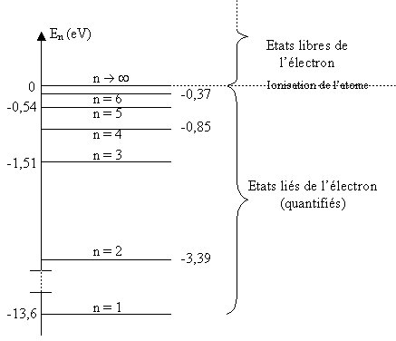**Q5/** Quelle est l’énergie à apporter à un électron pour le faire passer du niveau n=2 au niveau n=3 ? L’exprimer en joules. On appelle ∆E23 la différence d’énergie entre les niveaux n=2 et n=3.

Diagramme d’énergie de l’atome d’hydrogène

∆E = 3,39-1,51 = 1,88 eV = 3,0.10-19 J

**Q6/** Comparer avec le tableau donnant les énergies des photons absorbés pour chaque raies du spectre. Conclure.

Cette différence d’énergie est la même que l’énergie des photons absorbés pour la raie 4 du spectre.

**Q7/** L’hypothèse émise est-t-elle vérifiée ?

Oui, l’hypothèse est vérifiée, l’énergie des photons absorbés sert à faire passer un électron d’un niveau électronique à un autre plus élevé.

***Maintenant, à vous d’agir !***

**Q8/** Chercher à identifier la transition électronique qui pourrait correspondre à la raie n°3 du spectre d’absorption de l’hydrogène.

Eraie 3 = 4,1.10-19 J = 2,56 eV

∆E24 = E4 – E2 = -0,85 + 3,39 = 2,54 eV

La raie n°3 correspond à la transition électronique du niveau n=2 au niveau n=4.